附件1 ：考生操作手册

登录
考生输入学校公布的考试地址，选择专业后通过手机短信验证码进行登录

查看考场
考生登录成功后，能够看到该生的考场信息
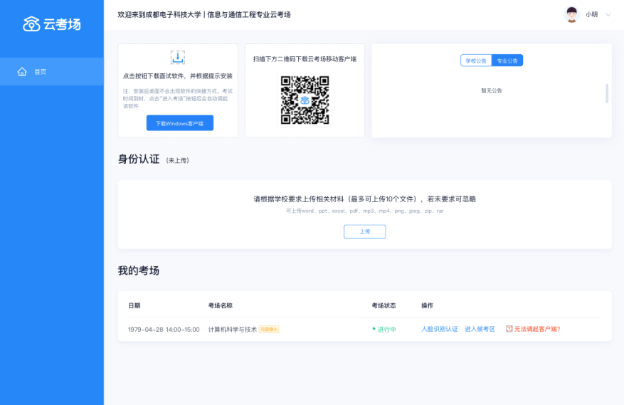

查看公告
考生登录成功后，能够看到该生的考场信息
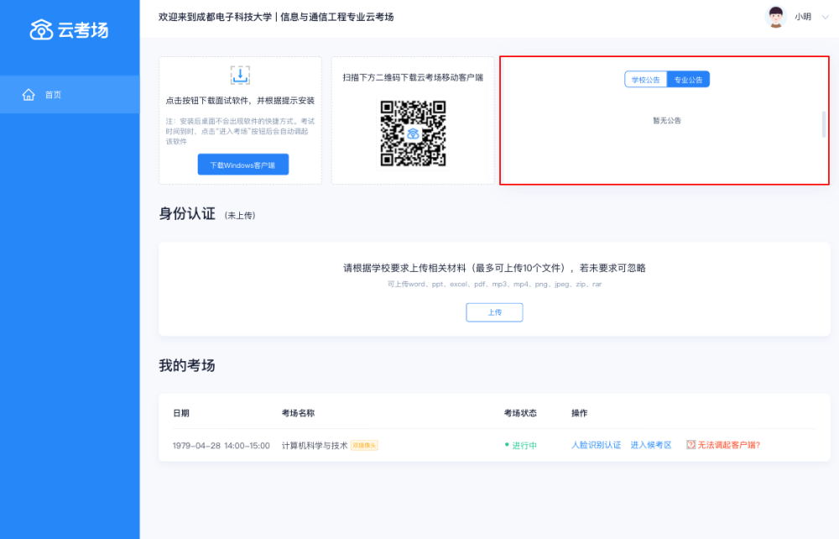

上传审核资料
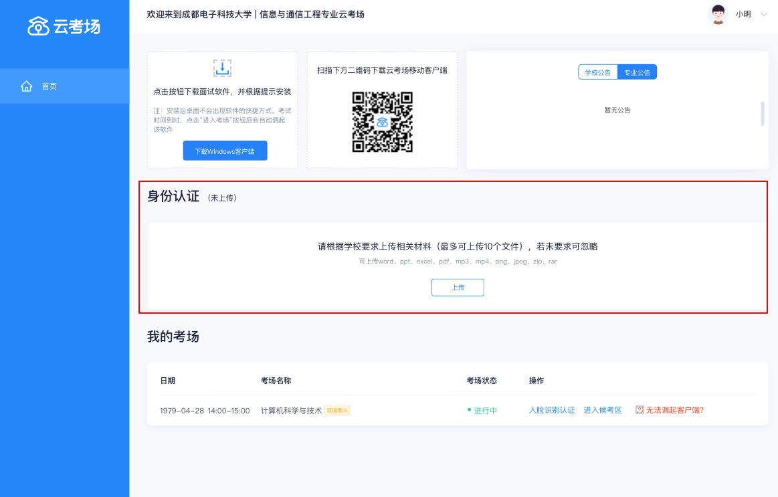

下载客户端
考生可以点击“下载Windows客户端”按钮进行软件下载，并根据提示进行安装
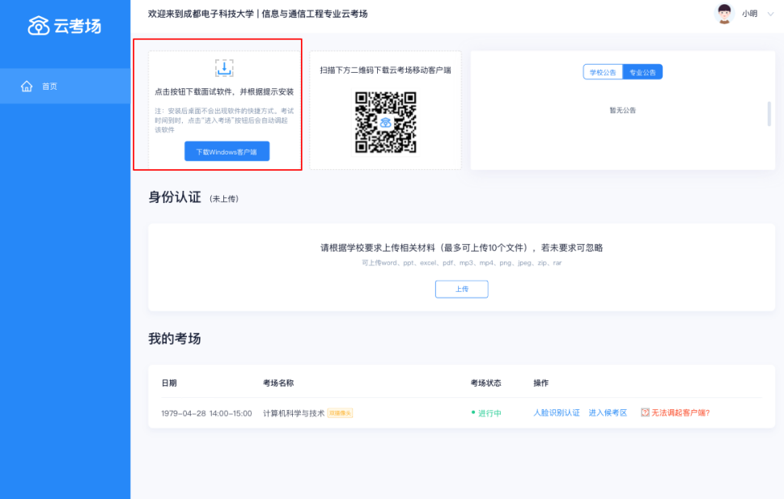

人脸识别
考试开始时，考生需要点击“人脸识别认证”按钮先进行活体检测和人脸识别，若认证成功可进入候考区，若认证失败也可进入候考区或重试
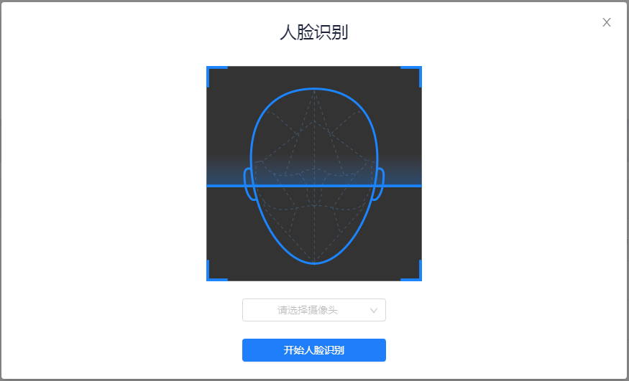

5、打开客户端进入候考区
考生进行人脸识别认证后，就可以点击“进入候考区”按钮调起客户端进入候考区
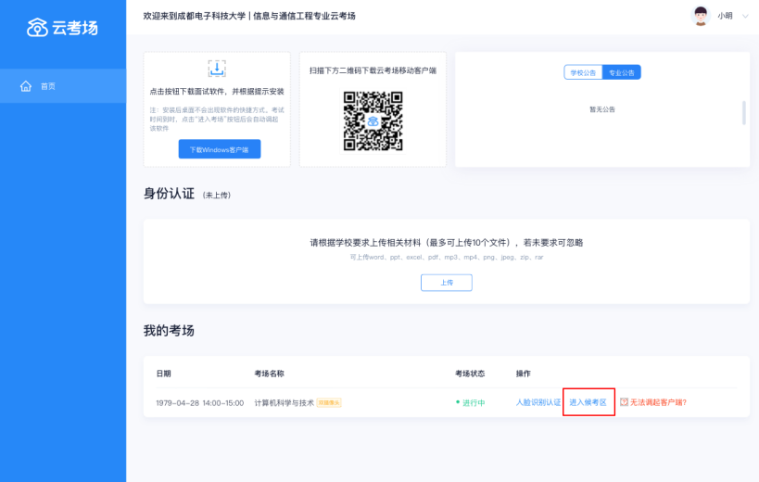

6、阅读考试承诺书
考生在进入考场前需要先同意考试承诺书
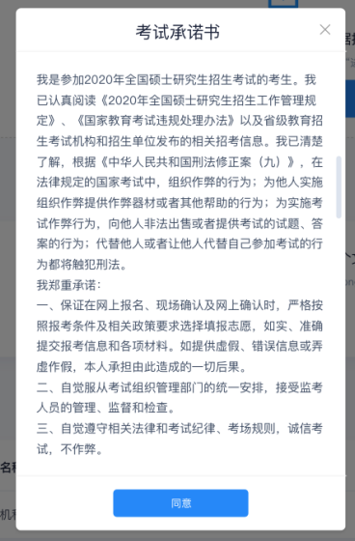

7、设备检测
进入候考场之前，考生需要先进行设备检测，包括音频检测、第一摄像头检测和第二摄像头检测
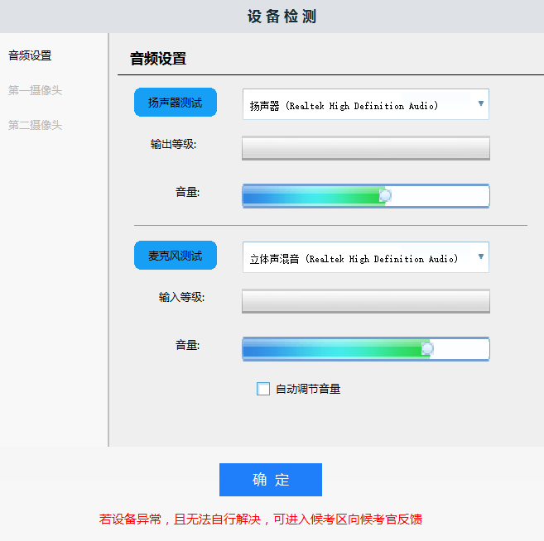
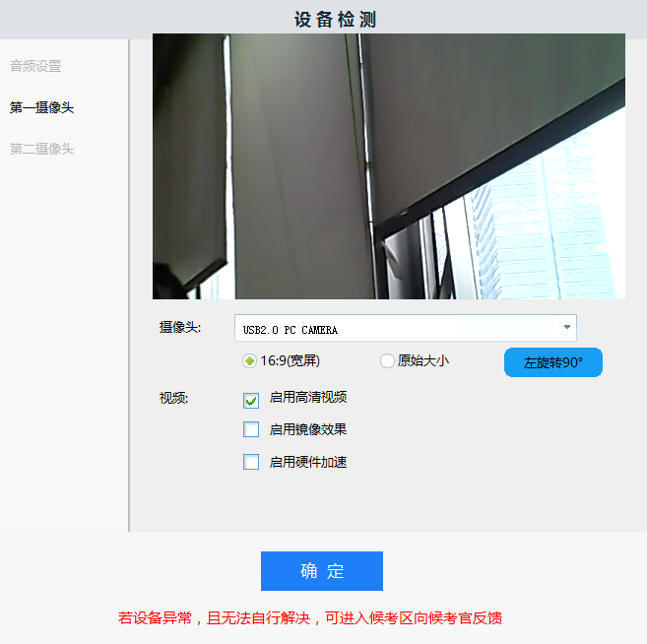

7.1、第二摄像头检测
考试要求使用双摄像头进行面试时，考生需要打开云考场移动端扫描该页面提供的二维码加入第二摄像头
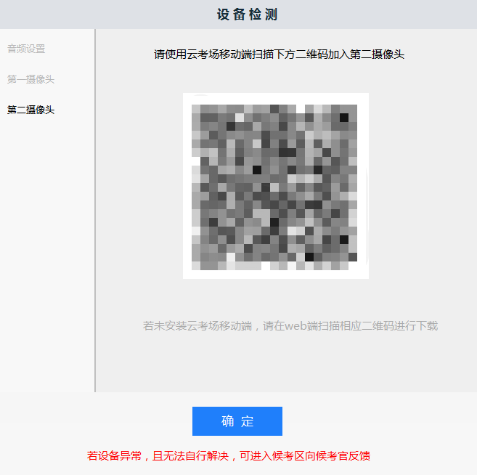

8、候考区界面
当考生完成设备检测后，点击“确定”按钮会进入候考区界面，在候考区，会以大画面的形式展示候考官，考生自己的双画面会悬浮在考官画面的上方，支持拖动移动窗口位置和双击查看大画面

9、收到面试邀请
当轮到该考生进行面试时，考生会收到面试邀请，点击“开始面试”按钮时，会退出候考区进入考场开始面试
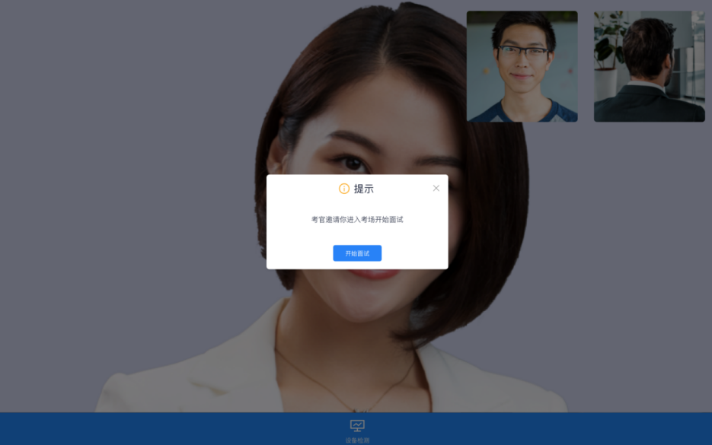

10、进入考场开始面试
进入考场后，界面左边显示所有的考官画面，会根据数量进行自动排版，界面右边会显示考生自己的画面，上方显示考生正面，下方显示考生背面，支持双击查看大画面

11、面试结束
当该考生结束面试时，会弹出面试结束的提示，点击“确定”按钮会退出客户端

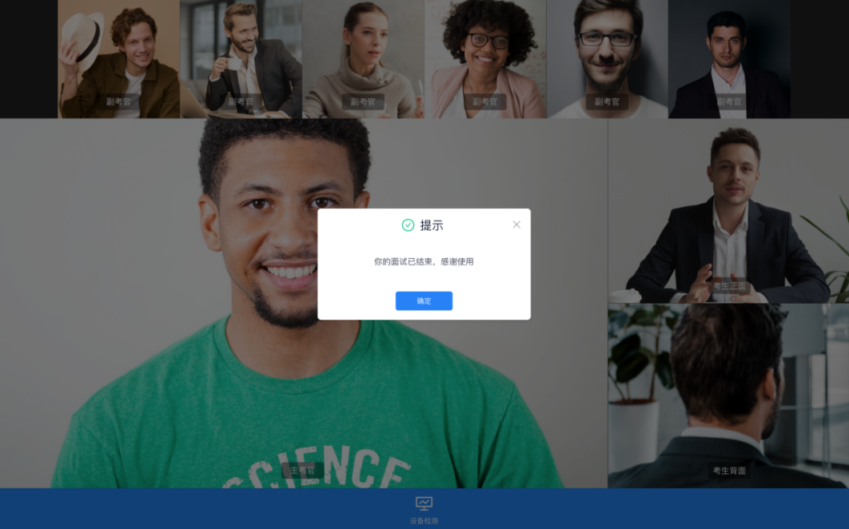

附件2
合肥学院2021年硕士研究生复试政审表
姓名 |  | 性别 |  | 民族 |  | 政治面貌 |  | 出生年月 |  | 1寸照片
报考学校 |  |  |  |  | 联系电话
毕业院校或工作单位
在校（工作单位)期间政治表现（本人填写)
在校（工作单位)期间是否受到奖励、处分（如有，请注明时间及原因) （本人填写)
所在校、院（工作单位)政审意见  （原单位填写) |  | 单位公章  单位负责人签名：  年月
备注

附件3：
合肥学院2021年硕士研究生复试考生诚信承诺书
本人 ，身份证号 。我已认真阅读《国家教育考试违规处理办法》《合肥学院2021年研究生招生网络远程复试考场规则》等研究生复试相关规定，知晓其中所有内容并愿意自觉遵守。我承诺所提供、提交的所有信息和材料是真实、准确的。如有违规行为，我愿意接受取消考试资格、取消成绩、取消录取资格等处理决定。

考生签名：
日期：2021年 月 日

附件4：
合肥学院2021年硕士研究生招生复试情况登记表
姓名 |  |  |  | 性别 |  |  | 准考证号 |  |  |  |  |  |  |  |  | 照片  粘贴处
身份证号 |  |  |  |  |  |  | 联系电话
毕业学校 |  |  |  |  | 毕业  专业 |  |  |  |  |  |  |  | 毕业时间
考生所在单位 |  |  |  |  |  |  |  |  |  |  |  |  | 学历
通讯地址 |  |  |  |  |  |  |  |  |  |  |  |  | 邮政编码
初试院校 |  |  |  |  |  |  |  | 初试  成绩 |  |  |  |  |  | 考生签名
考试专业及代码
调剂专业及代码 |  |  |  |  |  |  |  | 调剂研究方向
以上由考生填写
以下由面试小组填写
考生答题号：
专业素质和专业能力（ ）、综合素质和创新能力（ ）、外语能力（ ）
考生答题情况记录：

可附页记录
面试小组成员 | 组长（签名） |  | 面试情况及评语：
 | 成员（签名）
 | 复试秘书（签名）
复试成绩 | 专业素质和专业能力（ ） 素质和创新能力（ ）  外语能力（ ） |  |  |  |  |  |  |  |  |  |  |  |  |  | 复试总分
同等学历加试 | 《 》成绩（ ）、《 》（ ）
总成绩 | 总成绩=（ ） 注：总成绩=初试总分/5×70%+复试总分×30%  统分员（签名）： 复核员（签名）： 年 月 日
复试  小组  意见 | 复试组长（签名）：  年 月 日
学校  审核  意见 | 年 月 日

附件5：
合肥学院2021年硕士研究生复试个人学业情况表
姓名 |  | 性别 |  | 民族 |  | 政治面貌 |  | 出生年月
报考学校 |  |  |  | 联系电话
毕业院校或工作单位
本科期间获奖情况（附复印件）
本科在校期间科研情况（含发表论文情况、获得专利及本科毕业论文情况）
未来专业学习规划
所在学校专家推荐意见  （选填）  （可附推荐信) |  | 推荐人签名：  年 月 日

附件6
合肥学院2021年硕士研究生招生网络远程复试考场规则
1.考生须服从考试工作人员管理，严格遵从考试工作人员关于网络远程考场入场、离场、打开视频的指令，不得以任何理由妨碍考试工作人员履行职责，不得扰乱网络远程复试考场及其他相关网络远程场所的秩序。
2.考生须按要求备妥软硬件条件和网络环境，提前安装指定软件配合软件测试。按规定时间启动指定软件或登录指定网络平台参加网络远程复试。
3.考生必须凭本人《准考证》和有效居民身份证参加网络远程复试，并主动配合身份验证核查等。复试期间不允许采用任何方式变声、更改人像。
4.考生须选择独立安静房间独自参加网络远程复试。整个复试期间，房间必须保持安静明亮，房间内不得有其他人，也不允许出现其他声音。不得由他人替考，也不得接受他人或机构以任何方式助考。复试期间视频背景必须是真实环境，不允许使用虚拟背景、更换视频背景。
5.考生音频视频必须全程开启，全程正面免冠朝向摄像头，保证头肩部及双手出现在视频画面正中间。不得佩戴口罩保证面部清晰可见，头发不可遮挡耳朵，不得戴耳饰。
6.复试全程考生须保持注视摄像头，视线不得离开。复试期间不得以任何方式查阅资料。院系有特殊规定者，以院系规定为准。
7.复试期间考生不得录屏录像录音。
8.复试期间如发生设备或网络故障，须主动采用院系规定方式与招生院系保持沟通。
9、在对考试过程中，出现违纪违规的考生，无论何时，一经发现，将严格按《国家教育考试违规处理办法》、《中华人民共和国刑法》等相关法律法规进行处理，并记入《考生考试诚信档案》。

附件7：
合肥学院2021年硕士研究生复试
工作人员保密责任书

本人郑重承诺：
1.本着对学校、考生高度负责的态度，服从安排，认真工作。
2.自2021年 月 日至录取工作结束的保密期内，自觉遵守保密工作纪律，严守秘密，确保我校2021年硕士研究生复试过程中试卷及相关信息的保密性与安全性。
3.了解工作内容的密级规定及其违反有关法律和法规的处罚规定，保证遵守保密工作要求，并在规定时间内完成工作任务。无直系亲属参加我校2021年硕士研究生复试。
4.严格遵守学校疫情防控规定，疫情期间未到过疫情高风险地区，无接触过高风险地区人员，返回合肥14天以上。
5.在保密期限内，保证做到：
（1）不以任何方式泄露与复试试题相关的内容；
（2）不参与任何形式的复试辅导或补习活动；
（3）不接受考生有关复试内容方面的任何咨询。
6.如有违反保密规定，本人愿承担一切法律责任。

承诺人签名：

年 月 日

